INFORME DE REGISTRO
FOTOGRAFICO Y DOCUMENTAL

- DESCRIPCIÓN DE LAS EVIDENCIAS.
- Comportamiento del envío de cada PTAP, el nivel de los tanques en el transcurso del día fue óptimo y garantizó el suministro y continuidad a los usuarios. Imágenes: Información suministrada por el sistema de telemetría.
 | PTAP SANTA ROSA |  | PTAP VILLA SANTANA
Fecha/Hora | Q RANGO OPERACIÓN (LPS) | Q INS (LPS) | Q RANGO OPERACIÓN (LPS) | Q INS (LPS)
17/05/2020 19:00 | 80-180 | 197 | 150-350 | 356
17/05/2020 20:00 | 80-180 | 99 | 150-350 | 342
17/05/2020 21:00 | 80-180 | 94* | 150-350 | 25
17/05/2020 22:00 | 80-180 | 129 | 150-350 | 362
17/05/2020 23:00 | 80-180 | 159 | 150-350 | 306
18/05/2020 00:00 | 80-180 | 135 | 150-350 | 339
18/05/2020 01:00 | 80-180 | 86 | 150-350 | 334
18/05/2020 02:00 | 80-180 | 114 | 150-350 | 337
18/05/2020 03:00 | 80-180 | 110 | 150-350 | 339
18/05/2020 04:00 | 80-180 | 115 | 150-350 | 337
18/05/2020 05:00 | 80-180 | 124 | 150-350 | 217
18/05/2020 06:00 | 80-180 | 106 | 150-350 | 200
18/05/2020 07:00 | 80-180 | 116* | 150-350 | 197
18/05/2020 08:00 | 80-180 | 166 | 150-350 | 203
18/05/2020 09:00 | 80-180 | 163 | 150-350 | 289
18/05/2020 10:00 | 80-180 | 166 | 150-350 | 453
18/05/2020 11:00 | 80-180 | 159 | 150-350 | 325
18/05/2020 12:00 | 80-180 | 175 | 150-350 | 350
18/05/2020 13:00 | 80-180 | 171 | 150-350 | 350
18/05/2020 14:00 | 80-180 | 170* | 150-350 | 373
18/05/2020 15:00 | 80-180 | 105 | 150-350 | 378
18/05/2020 16:00 | 80-180 | 45 | 150-350 | 122
18/05/2020 17:00 | 80-180 | 128 | 150-350 | 281
18/05/2020 18:00 | 80-180 | 90 | 150-350 | 320
* Se llama a Empocabal o Villa Santana para regular envío

- Reporte de daños evidenciados en el servicio de acueducto.

- REGISTRO FOTOGRAFICO
  - ACTIVIDAD Nro 1:
PTAP SANTA ROSA
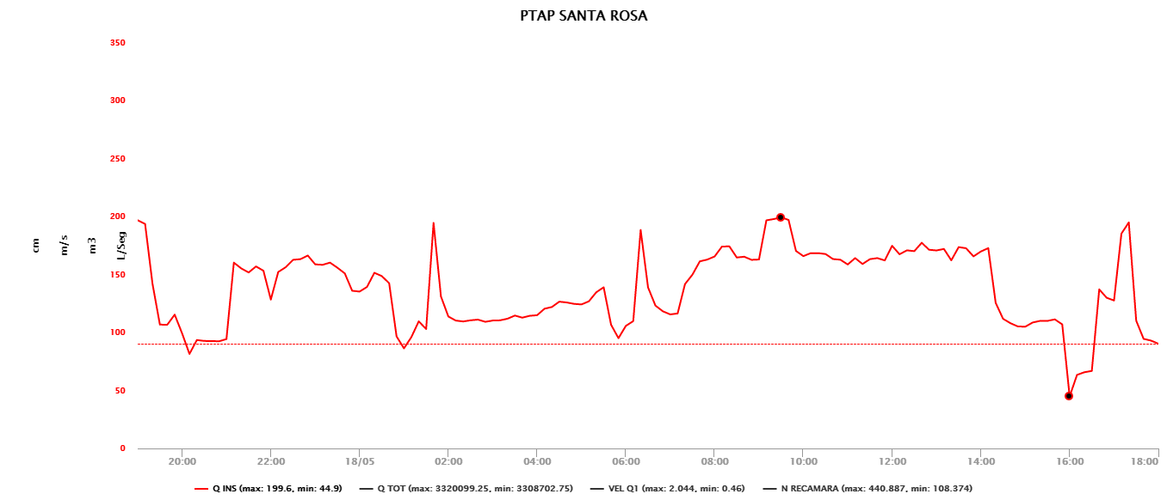

PTAP VILLASANTANA
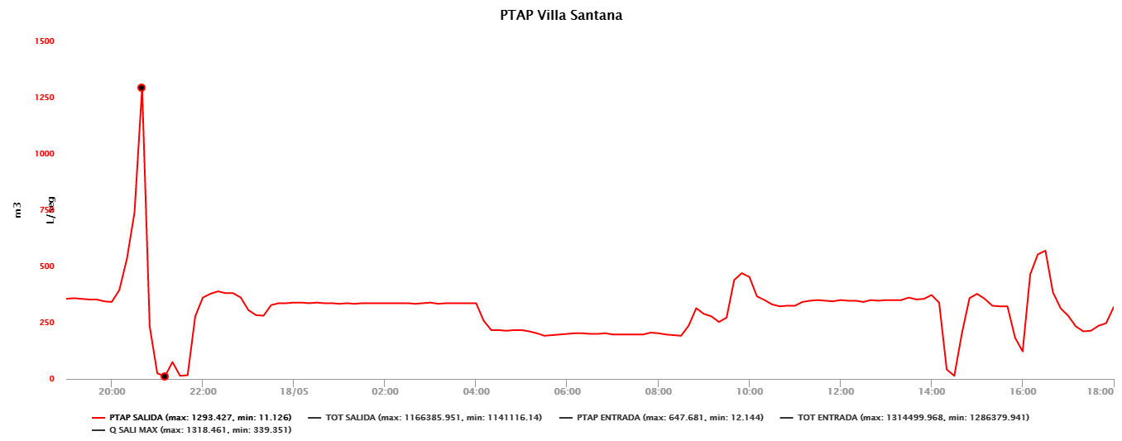

2.REGISTRO FOTOGRAFICO
  - ACTIVIDAD Nro 2:

Foto 1: Daño Venus  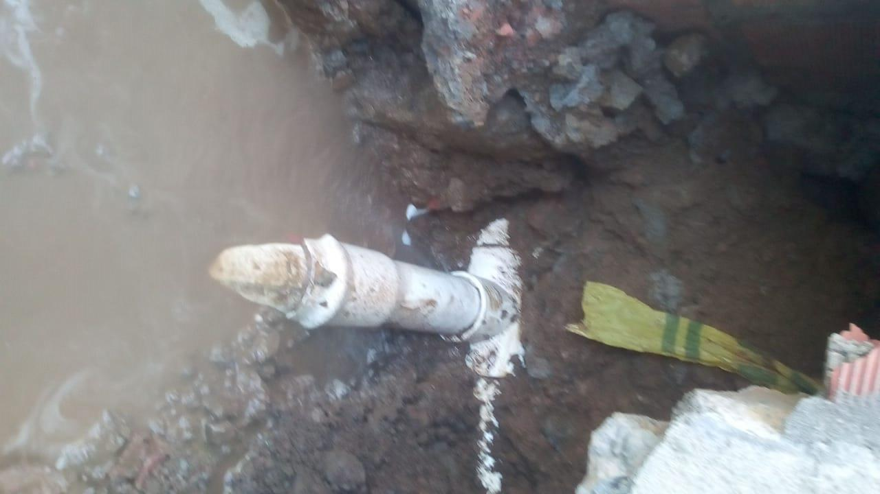 | Foto 2: Reparación Venus  